КОНЦЕПТУАЛЬНАЯ СПЕЦИФИКАЦИЯ • v1.0

Связанные 19 балансов
Унификация системы управления
19 контуров × 13 парных балансов × 3 уровня
= 741 паспортированная ячейка
Пять состояний • двенадцать разделов паспорта • шесть осей Equilibrium • пять книг учёта • восемь смысловых выходов
27 августа 2026
Документ задаёт единую грамматику измерения и решения. Он не является рейтингом граждан, регионов, организаций или государств.

Резюме для решений
19  предметных контуров  что воспроизводится | 13  парных балансов  какие пределы удерживаются | 3  уровня измерения  где проявляется эффект | 741  логическая ячейка  19 × 13 × 3

ГЛАВНЫЙ ВЫВОД
Унификация не делает цели 19 контуров одинаковыми. Она делает одинаковыми идентификаторы, формулы, версии, требования к доказательствам, красные пределы и правила принятия решений.

- 19 — предметные контуры управления, а не перечень министерств. Одно ведомство участвует в нескольких контурах; у каждой ячейки остаётся один ответственный владелец.
- 13 — инвариантные пары противоречий, применяемые ко всем контурам. Они показывают, какой результат достигнут ценой перекоса другого полюса.
- 3 — рабочая спецификация уровней: объект и территория; отрасль и национальная система; межгосударственный и глобальный контур. Это проект унификации множителя ×3.
- Пять состояний — версии тех же 741 ячеек. Полный цикл хранит до 3 705 записей состояния, но не создаёт 3 705 новых балансов.
- Единый средний рейтинг запрещён: панель показывает 19 профилей, слабейшую ячейку, красные запреты, качество доказательств и каскадные зависимости.
- Результат при Q < 75 не считается подтверждённым. Нарушение вето переводит ячейку в красный статус независимо от среднего балла.
РЕШЕНИЯ ДЛЯ УТВЕРЖДЕНИЯ
Единый классификатор C01–C19; пары B01–B13; уровни S1–S3; состояния Z0–Z4; 12-раздельный паспорт; реестр интерфейсов и вето; независимая научная и доказательная проверка; шлюзы G0–G8.

Карта документа и статус положений
Блок | Раздел | Что получает руководитель
1–3 | Архитектура 19 / 13 / 3 / 5 / 12 | Термины, размерность, единица управления
4–8 | Реестр 19 контуров | Запасы, потоки, KPI, владельцы, зависимости и вето
9–12 | Метрология и доказательность | Нормирование, L/R/B/G/Q, статусы, пример
13–15 | Межконтурный баланс | Матрица 19×19, каскады, интерфейсы, критические узлы
16–18 | Институты и решения | RACI, пять книг, 12-польный паспорт, G0–G8
19–21 | Эффект и внедрение | Расчёт пользы, пять пилотов, дорожная карта
Приложения | Матрица 19×13 и словарь данных | Исполнимая спецификация для информационной системы
Статус | Содержание
Зафиксировано в базовой Доктрине | 19 контуров; 13 пар; матрица 19×13×3; пять состояний; 12 разделов паспорта; формулы L/R/B/G/Q; пороги статусов и вето
Рабочая спецификация унификации | Содержание уровней S1–S3; классы глубины A/S/M; схема интерфейсов; G0–G8; набор пилотов
Иллюстративная модель | Числовой пример баланса и расчёт пользы в условных единицах; не является фактической оценкой России, региона или ведомства
ГРАНИЦА ИНТЕРПРЕТАЦИИ
Документ описывает архитектуру. Реальные целевые коридоры и фактические значения должны утверждаться отдельно после базового измерения, правовой экспертизы и независимой сверки.

1. Грамматика единой системы
Единая модель разводит предмет управления, критерий равновесия, масштаб проявления результата, состояние доказательств и форму управленческого решения. Это устраняет главную ошибку ведомственного учёта — попытку сложить деньги, физический выпуск и общественную пользу в один показатель.
Элемент | Вопрос | Не является
19 контуров C | Что именно воспроизводится и управляется | Не перечень министерств
13 балансов B | Между какими полюсами удерживается результат | Не независимые рейтинги
3 уровня S | Где возникает результат, ограничение и внешний эффект | Не число государств
5 состояний Z | Как меняется подтверждённость во времени | Не дополнительный множитель
12 разделов паспорта | Как инициатива описывается и проходит решение | Не 12 KPI
6 осей Equilibrium | Какие свойства системы проверяются | Не замена предметных KPI
5 книг учёта | Как не допустить двойной счёт ресурса и пользы | Не пять бюджетов
8 смыслов | Ради какой общественной способности создаётся выход | Не лозунги и не новый множитель
ФОРМУЛА
U(z) = C₁₉ ⊗ B₁₃ ⊗ S₃; |U| = 741. Состояние z версионирует ячейку. При пяти снимках хранилище содержит до 741 × 5 = 3 705 записей.

Один контур содержит 13 × 3 = 39 логических ячеек. Один уровень содержит 19 × 13 = 247 ячеек. Система остаётся управляемой только при едином словаре и машинно читаемых идентификаторах.

2. Единица управления — паспортированная ячейка
Ячейка отвечает одновременно на три вопроса: что управляется, какое противоречие удерживается и на каком уровне проявляется результат. Она не хранит только балл — она хранит путь от нормы к решению.
Блок записи | Обязательное содержание
Ключ | period + scenario + state + scale_id + contour_id + balance_id
Норма и факт | целевой коридор T; факт F; отклонение Δ; версия методики
Расчёт | нормированные индикаторы; веса; L; R; B; G; качество Q
Ограничение | veto; минимальная потребность; критическая зависимость; допустимый лаг
Причина | проверенная причинная гипотеза и затронутый запас/поток
Ответственность | один владелец решения; владелец данных; независимый верификатор
Действие | решение; срок; шлюз; GO / REDESIGN / HOLD / STOP
Доказательство | идентификатор первичного источника; прослеживаемость; акт сверки
ВЕКТОР ЯЧЕЙКИ
x(c,b,s,z) = ⟨T, F, Δ, L, R, B, G, Q, V, Cause, Owner, Decision, Deadline, Evidence⟩.

- Старое значение не перезаписывается: ΔB(z) = B(z) − B(z−1).
- Перенастройка якорей нормирования после получения факта требует новой версии методики.
- Каждая мера указывает создаваемый запас, изменяемый поток, принимаемое обязательство и минимум два соседних ограничивающих контура.
- Пустых ячеек нет: при слабой доказательной базе используется мониторинговый класс M и фиксируется Q.

3. Три уровня и пять состояний
ПРОЕКТ УНИФИКАЦИИ МНОЖИТЕЛЯ ×3
Базовая Доктрина фиксирует три уровня, но не детализирует их. Здесь предложена рабочая спецификация S1–S3, отделяющая локальный факт, национальный межотраслевой баланс и внешние эффекты.

Код | Уровень | Объект | Главное доказательство
S1 | Объектно-территориальный | человек, семья, организация, объект, муниципалитет, пилот | первичные наблюдения, реестры и измерения на объекте
S2 | Отраслевой и национальный | отрасль, региональная система, федеральная программа, межотраслевой комплекс | сводные балансы, межведомственная сверка, таблицы «затраты—выпуск»
S3 | Межгосударственный и глобальный | страны, трансграничные системы, рынки, стандарты и внешние эффекты | сопоставимая статистика, договоры и независимая верификация
Страны — Россия, Китай, США и другие — являются аналитическим разрезом уровня S3, а не смыслом множителя ×3. Уровни нужны, чтобы обнаруживать перенос пользы и ущерба: локально выгодное решение может создать отраслевой дефицит или трансграничную внешнюю стоимость.
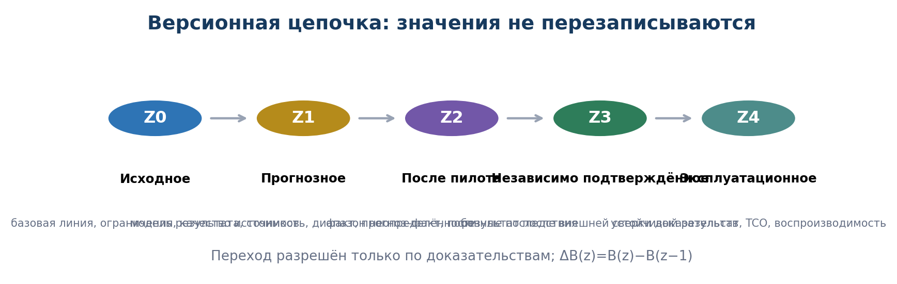
Рисунок 1. Пять состояний — версии 741 ячейки, а не новые балансы.
Код | Состояние | Что хранится | Правило
Z0 | Исходное | базовая линия, ограничения, качество источников | переход только по доказательствам
Z1 | Прогнозное | модель результата, стоимость, диапазон неопределённости | переход только по доказательствам
Z2 | После пилота | факт, прогноз–факт, побочные последствия | переход только по доказательствам
Z3 | Независимо подтверждённое | результат после внешней сверки доказательств | переход только по доказательствам
Z4 | Эксплуатационное | устойчивый результат, TCO, воспроизводимость | переход только по доказательствам

4. Реестр 19 контуров: навигация
Модуль | Название | Контуров | Состав
M1 | Человек и культурное воспроизводство | 4 | C01 Демография; C02 Здоровье; C03 Образование; C04 Культура
M2 | Знание, производство и базовое обеспечение | 4 | C05 Наука; C06 Промышленность; C07 Энергетика; C08 Продовольствие
M3 | Природа, территория и инфраструктура | 4 | C09 Вода; C10 Экология; C11 Территория; C12 Транспорт
M4 | Экономика, координация и устойчивость | 5 | C13 Данные и ИИ; C14 Финансы; C15 Труд и бизнес; C16 Управление; C17 Непрерывность
M5 | Внешний и долгий горизонт | 2 | C18 Кооперация; C19 Долгий горизонт
ПРАВИЛО ВЛАДЕНИЯ
Контур не равен ведомству. Министерства, регионы, РАН, бизнес и общественные институты могут быть совладельцами процесса, но у каждой ячейки — один владелец решения, один владелец данных и один независимый верификатор.

Код | Контур | Проверяемый результат | Ключевые связи
C01 | Человек и демография | Устойчивое воспроизводство здорового и благополучного населения | C02, C03, C08, C11, C14
C02 | Здравоохранение и реабилитация | Снижение бремени болезней и восстановление функции человека | C01, C03, C05, C06, C08
C03 | Образование и таланты | Компетенции соответствуют задачам развития, таланты раскрываются | C01, C04, C05, C06, C13
C04 | Культура и наследие | Непрерывность культурной памяти при созидательном обновлении | C01, C03, C11, C13, C18
C05 | Наука и технологии | Независимо подтверждённые технологии доведены до применения | C03, C06, C07, C13, C14
C06 | Промышленность и материалы | Надёжные полные производственные цепочки | C05, C07, C10, C12, C13
C07 | Энергетика | Непрерывная, доступная и ресурсно эффективная энергия | C05, C06, C09, C10, C11
C08 | Продовольствие и сельское хозяйство | Доступное безопасное питание без истощения природной базы | C01, C02, C05, C09, C10
C09 | Вода и гидросфера | Надёжное водоснабжение в пределах воспроизводимости бассейна | C07, C08, C10, C11, C12
C10 | Экология и биоразнообразие | Хозяйственная деятельность остаётся в пределах допустимой нагрузки | C06, C07, C08, C09, C11
C11 | Территория, города и расселение | Связная система безопасных поселений с равным базовым доступом | C01, C07, C09, C10, C12
C12 | Транспорт и логистика | Доступные непрерывные коридоры с предсказуемым сроком доставки | C06, C07, C08, C09, C11
C13 | Цифровая среда, данные и ИИ | Совместимая, суверенная и безопасная цифровая среда под контролем человека | C02, C03, C05, C06, C07
C14 | Финансы и инвестиции | Финансирование воспроизводства при приемлемой цене и риске | C05, C06, C07, C08, C11
C15 | Труд, предпринимательство и кооперация | Производительный труд, справедливый результат и устойчивые кооперации | C01, C03, C05, C06, C08
C16 | Управление, право и доверие | Предсказуемое, ответственное и оспоримое управление | C01, C03, C11, C13, C14
C17 | Безопасность и непрерывность | Приемлемый риск и восстановление критических функций в заданный срок | C02, C06, C07, C08, C09
C18 | Международная кооперация | Равноправные диверсифицированные проекты с взаимной выгодой | C04, C05, C06, C07, C09
C19 | Долгий горизонт | Сохранён выбор будущих поколений и готовность к большим вызовам | C01, C04, C05, C07, C09
Полный паспорт каждого контура приведён далее. Список связей не заменяет 19×19 матрицу физических и институциональных потоков.

4. Модуль M1: Человек и культурное воспроизводство
Модуль объединяет 4 контура для навигации. Границы модуля не отменяют внешних зависимостей и не создают отдельного ведомственного периметра.

C01 Человек и демография
Запас | Население, здоровые годы жизни, семейный и человеческий капитал | Поток | Рождения, смерти, миграция, создание семей, мобильность
Воспроизводство | Здоровье + жильё + доход + забота + культурная среда | Проверяемый результат | Устойчивое воспроизводство здорового и благополучного населения
Ядро KPI | рождаемость; здоровая жизнь; естественный и миграционный прирост; семейная бедность; доступность услуг | Связи | C02, C03, C08, C11, C14, C15, C16
Владелец / участники | Социальная и демографическая политика; статистика; регионы | Смыслы | Воспроизводство; Доверие; Развитие
Жёсткое вето | Рост предотвратимой смертности; устойчивая депопуляция; недоступность жизненно важных услуг | Якорные пары | B02, B06, B07, B13

C02 Здравоохранение и реабилитация
Запас | Здоровье населения, кадры, медицина, лекарства и реабилитационные мощности | Поток | Профилактика → диагностика → лечение → реабилитация → наблюдение
Воспроизводство | Кадры, фармацевтика, профилактика и восстановление функции | Проверяемый результат | Снижение бремени болезней и восстановление функции человека
Ядро KPI | предотвратимая смертность; охват профилактикой; время ожидания; кадры и лекарства; восстановленная функция | Связи | C01, C03, C05, C06, C08, C13, C17
Владелец / участники | Здравоохранение; страховые фонды; медорганизации; научные центры | Смыслы | Воспроизводство; Безопасность; Доверие
Жёсткое вето | Угроза безопасности пациента; отказ критической инфраструктуры; дефицит препаратов | Якорные пары | B01, B02, B07, B10, B11

C03 Образование и таланты
Запас | Компетенции, педагоги, школы, вузы, инженерные школы и кадровый резерв | Поток | Обучение → оценка → переподготовка → переход в труд и науку
Воспроизводство | Педагогические школы, наставничество и непрерывное обучение | Проверяемый результат | Компетенции соответствуют задачам развития, таланты раскрываются
Ядро KPI | функциональная грамотность; завершение программ; трудоустройство; кадровый дефицит; непрерывное обучение | Связи | C01, C04, C05, C06, C13, C15, C19
Владелец / участники | Образование; университеты; работодатели; центры занятости | Смыслы | Воспроизводство; Опционность; Развитие
Жёсткое вето | Утрата базовой грамотности; критический дефицит педагогов; массовый разрыв с трудом | Якорные пары | B02, B06, B07, B11, B12

C04 Культура и наследие
Запас | Язык, историческая память, архивы, наследие и культурные компетенции | Поток | Создание → сохранение → реставрация → передача → доступ
Воспроизводство | Архивы, школы, культурные учреждения и межпоколенческая передача | Проверяемый результат | Непрерывность культурной памяти при созидательном обновлении
Ядро KPI | сохранность фондов; доступность; участие; оцифровка; значимое содержание | Связи | C01, C03, C11, C13, C18, C19
Владелец / участники | Культура; архивы; музеи; библиотеки; институты языка и истории | Смыслы | Суверенитет; Воспроизводство; Доверие
Жёсткое вето | Необратимая утрата наследия или архивной первоосновы; разрыв передачи | Якорные пары | B02, B05, B06, B11, B12

5. Модуль M2: Знание, производство и базовое обеспечение
Модуль объединяет 4 контура для навигации. Границы модуля не отменяют внешних зависимостей и не создают отдельного ведомственного периметра.

C05 Наука и технологии
Запас | Исследователи, знания, инфраструктура, интеллектуальная собственность, экспериментальная база | Поток | Исследование → НИОКР → испытание → сертификация → внедрение
Воспроизводство | Научные школы, приборная база, открытая проверка и заказ на внедрение | Проверяемый результат | Независимо подтверждённые технологии доведены до применения
Ядро KPI | кадры и расходы НИОКР; срок до пилота; успешные испытания; доля внедрений; воспроизводимость | Связи | C03, C06, C07, C13, C14, C18, C19
Владелец / участники | РАН; университеты; НИИ; метрология; технологические компании | Смыслы | Суверенитет; Опционность; Развитие
Жёсткое вето | Внедрение без проверки безопасности; невоспроизводимость; утрата критической школы | Якорные пары | B01, B05, B06, B09, B10

C06 Промышленность и материалы
Запас | Мощности, оборудование, материалы, технологические компетенции и ремонтная база | Поток | Сырьё → материал → компонент → изделие → сервис → повторный цикл
Воспроизводство | Инвестиции, заказ, стандарты, ремонт и подготовка кадров | Проверяемый результат | Надёжные полные производственные цепочки
Ядро KPI | локализация критических цепочек; готовность мощностей; производительность; срок поставки; дефектность | Связи | C05, C07, C10, C12, C13, C14, C15, C17, C18
Владелец / участники | Промышленная политика; корпорации и МСП; стандартизация; надзор | Смыслы | Суверенитет; Развитие; Безопасность
Жёсткое вето | Один незащищённый поставщик; нарушение промбезопасности; нет ремонта или материала | Якорные пары | B01, B04, B05, B08, B09, B10

C07 Энергетика
Запас | Генерация, сети, накопители, топливные резервы и ремонтные мощности | Поток | Производство → передача → хранение → потребление → обновление
Воспроизводство | Ремонт, резервирование, топливный цикл и долгие инвестиции | Проверяемый результат | Непрерывная, доступная и ресурсно эффективная энергия
Ядро KPI | резерв мощности; частота и длительность отключений; энергоёмкость; сетевые потери; автономность запасов | Связи | C05, C06, C09, C10, C11, C12, C14, C17, C18
Владелец / участники | Энергетика; системные и сетевые операторы; технический надзор | Смыслы | Суверенитет; Устойчивость; Безопасность
Жёсткое вето | Нарушено резервирование; риск крупной аварии; нет топлива или аварийного питания | Якорные пары | B01, B04, B05, B06, B10

C08 Продовольствие и сельское хозяйство
Запас | Почвы, генетические ресурсы, стада, семена, мощности и хранилища | Поток | Производство → переработка → хранение → распределение → восполнение почв
Воспроизводство | Селекция, почвозащита, вода, энергия и аграрные кадры | Проверяемый результат | Доступное безопасное питание без истощения природной базы
Ядро KPI | самообеспеченность; ценовая доступность; устойчивость урожая; состояние почв; потери пищи | Связи | C01, C02, C05, C09, C10, C11, C12, C14, C15, C17
Владелец / участники | Сельское хозяйство; аграрная наука; кооперативы; пищевой надзор | Смыслы | Воспроизводство; Устойчивость; Безопасность
Жёсткое вето | Опасное загрязнение; критическая зависимость по семенам; необратимая деградация почв | Якорные пары | B01, B03, B04, B07, B10, B13

6. Модуль M3: Природа, территория и инфраструктура
Модуль объединяет 4 контура для навигации. Границы модуля не отменяют внешних зависимостей и не создают отдельного ведомственного периметра.

C09 Вода и гидросфера
Запас | Пресная вода, водные экосистемы, сети, очистные и гидротехнические сооружения | Поток | Забор → подготовка → использование → очистка → возврат и пополнение
Воспроизводство | Бассейновое управление, очистка, ремонт сетей и экологический сток | Проверяемый результат | Надёжное водоснабжение в пределах воспроизводимости бассейна
Ядро KPI | качество питьевой воды; потери сетей; забор к ресурсу; очистка стоков; экологический сток | Связи | C07, C08, C10, C11, C12, C13, C17, C19
Владелец / участники | Водные органы; коммунальные предприятия; надзор; гидрометеорология | Смыслы | Воспроизводство; Устойчивость; Общие блага
Жёсткое вето | Токсическое загрязнение; забор выше воспроизводимого уровня; аварийная гидросистема | Якорные пары | B01, B03, B04, B06, B07

C10 Экология и биоразнообразие
Запас | Природный капитал, виды, местообитания, леса, почвы и восстановительная способность | Поток | Изъятие → нагрузка → выбросы → мониторинг → восстановление
Воспроизводство | Охрана, восстановление, чистые технологии и независимый мониторинг | Проверяемый результат | Хозяйственная деятельность остаётся в пределах допустимой нагрузки
Ядро KPI | выбросы и сбросы; ключевые виды; сохранённые экосистемы; переработка отходов; накопленный ущерб | Связи | C06, C07, C08, C09, C11, C17, C18, C19
Владелец / участники | Природоохранные органы; научные институты; регионы; общественный мониторинг | Смыслы | Устойчивость; Безопасность; Общие блага
Жёсткое вето | Необратимая потеря вида или местообитания; опасный порог загрязнения; сокрытие ущерба | Якорные пары | B01, B03, B04, B06, B07, B13

C11 Территория, города и расселение
Запас | Жильё, коммунальная и социальная инфраструктура, пространства и природный каркас | Поток | Строительство → обслуживание → обновление → миграция → услуги
Воспроизводство | Инфраструктурный ремонт, планирование, земля и местные финансы | Проверяемый результат | Связная система безопасных поселений с равным базовым доступом
Ядро KPI | аварийность жилья и сетей; доступность услуг; время поездок; инфраструктурный долг; территориальный разрыв | Связи | C01, C07, C09, C10, C12, C14, C15, C16, C17
Владелец / участники | Пространственное планирование; регионы; муниципалитеты; коммунальные операторы | Смыслы | Воспроизводство; Устойчивость; Общие блага
Жёсткое вето | Строительство в зоне риска; рост аварийного фонда; развитие без инфраструктуры | Якорные пары | B02, B03, B04, B07, B13

C12 Транспорт и логистика
Запас | Дороги, железные дороги, порты, флот, подвижной состав, узлы и склады | Поток | Перемещение пассажиров и грузов → обслуживание → обновление
Воспроизводство | Ремонт, резервные маршруты, парк и безопасность движения | Проверяемый результат | Доступные непрерывные коридоры с предсказуемым сроком доставки
Ядро KPI | время и надёжность; резерв пропускной способности; логистические издержки; доступность; смертность | Связи | C06, C07, C08, C09, C11, C13, C14, C17, C18
Владелец / участники | Транспорт; инфраструктурные операторы; перевозчики; таможенные службы | Смыслы | Суверенитет; Устойчивость; Развитие
Жёсткое вето | Нет альтернативного маршрута критического груза; нарушение безопасности; разрыв коридора | Якорные пары | B01, B03, B04, B05, B10, B13

7. Модуль M4: Экономика, координация и устойчивость
Модуль объединяет 5 контуров для навигации. Границы модуля не отменяют внешних зависимостей и не создают отдельного ведомственного периметра.

C13 Цифровая среда, данные и ИИ
Запас | Доверенные данные, вычислительная и сетевая инфраструктура, модели и компетенции | Поток | Сбор → проверка → обмен → анализ → решение → обновление
Воспроизводство | Стандарты данных, открытые интерфейсы, киберзащита и аудит моделей | Проверяемый результат | Совместимая, суверенная и безопасная цифровая среда под контролем человека
Ядро KPI | полнота и актуальность; совместимость; доступность и восстановление; аудит моделей; критические инциденты | Связи | C02, C03, C05, C06, C07, C09, C12, C14, C16, C17, C18
Владелец / участники | Цифровая политика; владельцы реестров; кибербезопасность; независимый аудит | Смыслы | Суверенитет; Опционность; Доверие
Жёсткое вето | Утрата человеческого контроля; непроверенный ИИ; компрометация данных; зависимость без замены | Якорные пары | B01, B02, B05, B07, B10, B11

C14 Финансы и инвестиции
Запас | Сбережения, капитал, резервы, платёжная инфраструктура и длинные ресурсы | Поток | Доходы → налоги → кредит → инвестиции → платежи → возврат капитала
Воспроизводство | Сбережения, длинное финансирование, бюджет и управление риском | Проверяемый результат | Финансирование воспроизводства при приемлемой цене и риске
Ядро KPI | инвестиции; доля длинного финансирования; стоимость капитала; долговая нагрузка; TCO результата | Связи | C05, C06, C07, C08, C11, C12, C13, C15, C16, C18, C19
Владелец / участники | Финансово-экономические органы; казначейство; регуляторы; банки; аудит | Смыслы | Суверенитет; Опционность; Устойчивость
Жёсткое вето | Скрытые обязательства; несоответствие сроков; долг без результата; риск платёжной устойчивости | Якорные пары | B01, B03, B05, B06, B07, B08, B09

C15 Труд, предпринимательство и кооперация
Запас | Квалификации, рабочие места, предприятия, кооперационные сети и культура труда | Поток | Найм → труд → обучение → создание и рост предприятий → контрактация
Воспроизводство | Навыки, справедливая оплата, предпринимательская среда и консорциумы | Проверяемый результат | Производительный труд, справедливый результат и устойчивые кооперации
Ядро KPI | производительность; медианная реальная оплата; кадровый разрыв; выживаемость МСП; эффект консорциумов | Связи | C01, C03, C05, C06, C08, C11, C13, C14, C16
Владелец / участники | Труд и экономика; занятость; работодатели; профсоюзы; деловые объединения | Смыслы | Воспроизводство; Доверие; Развитие
Жёсткое вето | Угроза жизни работника; задолженность; недобросовестная контрактация; вытеснение без перехода | Якорные пары | B02, B03, B07, B08, B09, B13

C16 Управление, право и доверие
Запас | Правовая определённость, компетентность, доверие и реестры обязательств | Поток | Решение → услуга → исполнение → контроль → обжалование → корректировка
Воспроизводство | Подотчётность, компетенции, обратная связь и исполнение права | Проверяемый результат | Предсказуемое, ответственное и оспоримое управление
Ядро KPI | срок и качество услуги; исполнение решений; обжалование и отмена; закрытие аудита; доверие | Связи | C01, C03, C11, C13, C14, C15, C17, C18
Владелец / участники | Органы власти; парламент; суд; контроль и аудит; омбудсмены | Смыслы | Суверенитет; Доверие; Общие блага
Жёсткое вето | Нет ответственного или права обжалования; конфликт интересов; сокрытие; системное неисполнение | Якорные пары | B01, B02, B03, B05, B07, B11

C17 Безопасность и непрерывность
Запас | Резервы, дублирующие мощности, планы восстановления, команды и защищённая инфраструктура | Поток | Наблюдение → предупреждение → реагирование → восстановление → учения
Воспроизводство | Резервирование, тренировки, страхование и независимая проверка | Проверяемый результат | Приемлемый риск и восстановление критических функций в заданный срок
Ядро KPI | критические события; время обнаружения и восстановления; автономность резервов; RTO/RPO; результат учений | Связи | C02, C06, C07, C08, C09, C10, C11, C12, C13, C16, C18
Владелец / участники | Безопасность и ЧС; операторы критической инфраструктуры; регуляторы; аудит | Смыслы | Суверенитет; Устойчивость; Безопасность
Жёсткое вето | Нет резерва, копии или плана; известная критическая уязвимость; отказ от учения | Якорные пары | B01, B03, B05, B06, B10, B11

8. Модуль M5: Внешний и долгий горизонт
Модуль объединяет 2 контура для навигации. Границы модуля не отменяют внешних зависимостей и не создают отдельного ведомственного периметра.

C18 Международная кооперация
Запас | Договоры, доверие партнёров, совместные мощности, коридоры и стандарты | Поток | Торговля → инвестиции → исследования → обмен данными и компетенциями
Воспроизводство | Взаимное признание, совместные проекты, диверсификация и распределение риска | Проверяемый результат | Равноправные диверсифицированные проекты с взаимной выгодой
Ядро KPI | концентрация партнёров; исполнение проектов; признание стандартов; надёжность коридоров; локальная добавленная стоимость | Связи | C04, C05, C06, C07, C09, C10, C12, C13, C14, C16, C17, C19
Владелец / участники | Внешняя и экономическая политика; банки развития; стандартизация; консорциумы | Смыслы | Суверенитет; Опционность; Развитие
Жёсткое вето | Односторонняя критическая зависимость; потеря контроля; нераспределённый санкционный риск | Якорные пары | B01, B04, B05, B07, B09, B13

C19 Долгий горизонт
Запас | Стратегические опции, фундаментальные знания, наблюдения, океаническая, космическая и климатическая инфраструктура | Поток | Форсайт → наблюдение → эксперимент → миссия → резервирование возможностей
Воспроизводство | Длинное финансирование, научные школы, сценарии и межпоколенческий контроль | Проверяемый результат | Сохранён выбор будущих поколений и готовность к большим вызовам
Ядро KPI | программы >10 лет; портфель опций; сценарии и стресс-тесты; непрерывность наблюдений; межпоколенческие обязательства | Связи | C01, C04, C05, C07, C09, C10, C13, C14, C17, C18
Владелец / участники | Стратегическое планирование; РАН и университеты; океан, космос, климат; парламент | Смыслы | Опционность; Устойчивость; Общие блага
Жёсткое вето | Необратимый ущерб; блокировка одним сценарием; нефинансируемое обязательство; утрата наблюдений | Якорные пары | B01, B04, B05, B06, B10, B12

9. Тринадцать инвариантных пар баланса
Каждая пара применяется к каждому из 19 контуров на трёх уровнях. Якорный класс A требует полного набора KPI и целевого коридора; существенный S — причинной проверки; мониторинговый M — сокращённого набора с явным Q. Класс задаёт глубину анализа, а не оценку результата.
Код | Пара | Риск левого перекоса | Риск правого перекоса | Пример вето
B01 | Безопасность — развитие | Замораживание развития ради защиты | Рост без резервов и защиты | Недопустимый риск жизни или непрерывности
B02 | Человек — государство | Патернализм и подавление субъектности | Снятие публичной ответственности | Решение без прав человека и обжалования
B03 | Центр — регионы | Унификация без контекста территории | Фрагментация норм и ресурсов | Невыполнимое обязательство уровня власти
B04 | Природа — техносфера | Запрет развития без оценки альтернатив | Необратимое истощение природного капитала | Превышение экологического предела
B05 | Суверенитет — открытость | Изоляция и потеря обмена | Критическая внешняя зависимость | Нет управляемой альтернативы критическому ресурсу
B06 | Настоящее — будущее | Отложенное благополучие без результата сейчас | Проедание запасов и будущих возможностей | Нефинансируемое или необратимое обязательство
B07 | Эффективность — справедливость | Равенство без производительности | Эффективность через исключение групп | Недоступность базового результата
B08 | Труд — капитал | Слабые инвестиции и технологическое обновление | Рента без роста реального труда и дохода | Угроза жизни работника или невыплата
B09 | Конкуренция — кооперация | Дублирование и ценовая война | Картель и закрытие входа | Монополизация критической цепочки
B10 | Инновации — надёжность | Технологическое отставание | Масштабирование непроверенного решения | Нет испытаний безопасности и восстановления
B11 | Цифровая эффективность — человеческий суверенитет | Ручная система без наблюдаемости | Автоматизация без контроля и объяснимости | Критическое решение без человеческого контроля
B12 | Традиция — обновление | Консервация неработающей нормы | Разрыв памяти и преемственности | Необратимая утрата наследия или знания
B13 | Агломерационный рост — пространственная связанность | Распыление ресурсов без узлов роста | Концентрация с территориальным исключением | Базовые услуги недоступны части территории
ОГРАНИЧЕНИЕ ВЕСОВ
Вес одного индикатора не превышает 15%; вес смыслового блока — 35%. Высокий балл одного полюса не должен компенсировать провал другого.

10. Нормирование и расчёт L / R / B / G
Нормирование начинается до наблюдения факта. Для каждого показателя утверждаются пять якорей: 0 — критическое состояние; 40 — предупреждение; 60 — приемлемо; 80 — стратегическая цель; 100 — лучший устойчиво достижимый уровень. Между якорями используется кусочно-линейная интерполяция.
НОРМИРОВАНИЕ
N(x) = yₖ + (yₖ₊₁−yₖ) × (x−aₖ)/(aₖ₊₁−aₖ), с ограничением 0–100. Для показателей «меньше — лучше» якоря идут по убыванию.

Метрика | Формула | Смысл
Полюс L | L = 100 × exp[Σ wᵢ ln(max(Nᵢ,1)/100)] | геометрическое среднее; Σw=1; wᵢ≤0,15
Полюс R | рассчитывается симметрично | те же требования к весам и доказательствам
Баланс B | B = 0,7 × 2LR/(L+R) + 0,3 × min(L,R) | гармония + штраф за слабый полюс
Разрыв G | G = |L−R| | показывает перекос даже при высоком среднем
Equilibrium E | E = (A₁×A₂×…×A₆)^(1/6) | шесть осей; слабая ось не скрывается
Время восстановления | N | Интерпретация
72 ч | 0 | критическое состояние
48 ч | 40 | предупреждение
24 ч | 60 | приемлемо
12 ч | 80 | стратегическая цель
6 ч | 100 | лучший устойчивый уровень
18 ч | 70 | линейная интерполяция между 24 и 12 часами
Иллюстрация. Конкретные якоря утверждаются отдельно для каждого критического сервиса и уровня.

11. Качество доказательств, статусы и вето
КАЧЕСТВО Q
Q = 0,30·полнота + 0,25·актуальность + 0,25·прослеживаемость + 0,20·независимая сверка. При Q < 75 результат не подтверждён.

Статус | Условие | Действие
Зелёный | B≥80; L и R≥70; G≤15; Q≥85; нет вето | Результат подтверждён и сбалансирован
Жёлтый | Остальные случаи между красным и зелёным | Нужна коррекция слабого полюса или доказательств
Красный | B<50; или min(L,R)<45; или G>30; или вето | Решение / остановка / межведомственное вмешательство
Красный — не подтверждено | Q<75 | Нельзя засчитывать как достигнутый outcome
- Ключевой KPI ниже 50 запрещает зелёный статус.
- Критическая обязательная ячейка ниже 65 запрещает зелёный статус всей системы.
- Одна из 13 пар ниже 35 или три пары ниже 50 в карточке «контур × уровень» требуют межведомственного решения.
- Отсутствующий критический интерфейс между контурами является вето и не компенсируется средним баллом.
- Приоритет статусов: вето → красный → жёлтый → зелёный.
НЕ ЕДИНЫЙ РЕЙТИНГ
По каждому контуру показываются P, min B, 10-й процентиль, число красных и неподтверждённых ячеек, охват доказательствами и ΔB. Для всей системы показываются 19 профилей и реестр вето.

12. Числовой пример одной ячейки
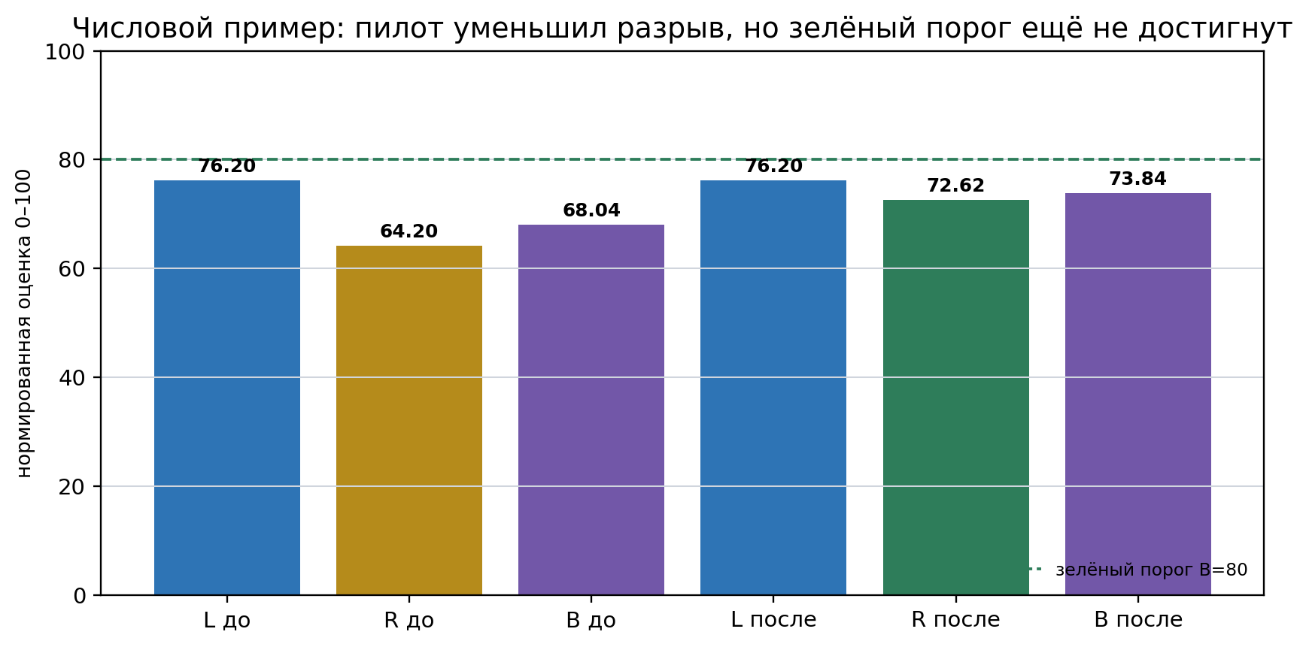
Рисунок 2. Пилот снизил разрыв, но зелёный статус ещё не достигнут. Все числа иллюстративны.
Состояние | L | R | B | G | Доказательства | Статус
До пилота | 76,20 | 64,20 | 68,04 | 12,00 | Q=89,35 | Жёлтый
После пилота | 76,20 | 72,62 | 73,84 | 3,58 | Q≥85 | Жёлтый
Изменение | 0,00 | +8,42 | +5,80 | −8,42 | — | Согласованность улучшилась
Почему жёлтый: доказательства качественные и разрыв уже мал, но итоговый B ниже 80. Система не объявляет успех раньше достижения обоих полюсов.
Компонент | Значение | Интерпретация
P | 73,61 | достигнутый уровень связанных контуров
H | 93,95 | горизонтальное согласование контуров
V | 92,00 | вертикальное согласование уровней
T | 71,67 | временная синхронизация
K | 83,72 | интерфейсная совместимость
S_eff | 79,24 | 0,7·GM(P,H,V,T,K)+0,3·min; слабое звено T
Иллюстративный пример. Индекс синхронизации не переводится в деньги без контрфактического сценария.

13. Межконтурный баланс: две матрицы, один ключ
Нельзя смешивать матрицу потоков A(19×19) и тензор оценки U(19×13×3). Первая отвечает «кто кому передаёт ресурс, способность или ограничение», вторая — «как каждый контур удерживает 13 пар на трёх уровнях». Их соединяет единый идентификатор контура и сценария.
Объект | Размерность | Что описывает | Обязательные поля
A(19×19) | поставщик i → получатель j | ресурс, энергия, вода, труд, данные, право, внешний эффект | мощность, потребность, факт, резерв, потери, RTO
U(19×13×3) | контур c × баланс b × уровень s | L, R, B, G, Q, veto | цель, факт, причина, владелец, решение, срок, доказательство
Ключ соединения | period + scenario + state + scale_id + contour_id | единая версия классификаторов | прослеживаемость от бюджета до смысла
РЕСУРСНОЕ РАВЕНСТВО
S(r,t−1)+P(r,t)+I(r,t)=Σⱼx(rj,t)+F(r,t)+ΔS(r,t)+L(r,t). Запас + воспроизводство + приток = промежуточное и конечное использование + изменение запаса + потери.
КРИТИЧЕСКОЕ ПОКРЫТИЕ
κ(j,r) = доступный ресурс с учётом резерва и замещения / минимальная потребность контура. При κ<1 — красный статус независимо от среднего.
Тип связи | Объект
Ресурсная | деньги, энергия, вода, материалы, труд
Воспроизводственная | кадры, здоровье, знания, инфраструктура
Ограничительная | экологический, правовой или безопасностный предел
Информационная | данные, модель, идентификатор, стандарт
Внешний эффект | выгода или ущерб вне контура и бюджетного периметра

14. Карта связности и критические узлы
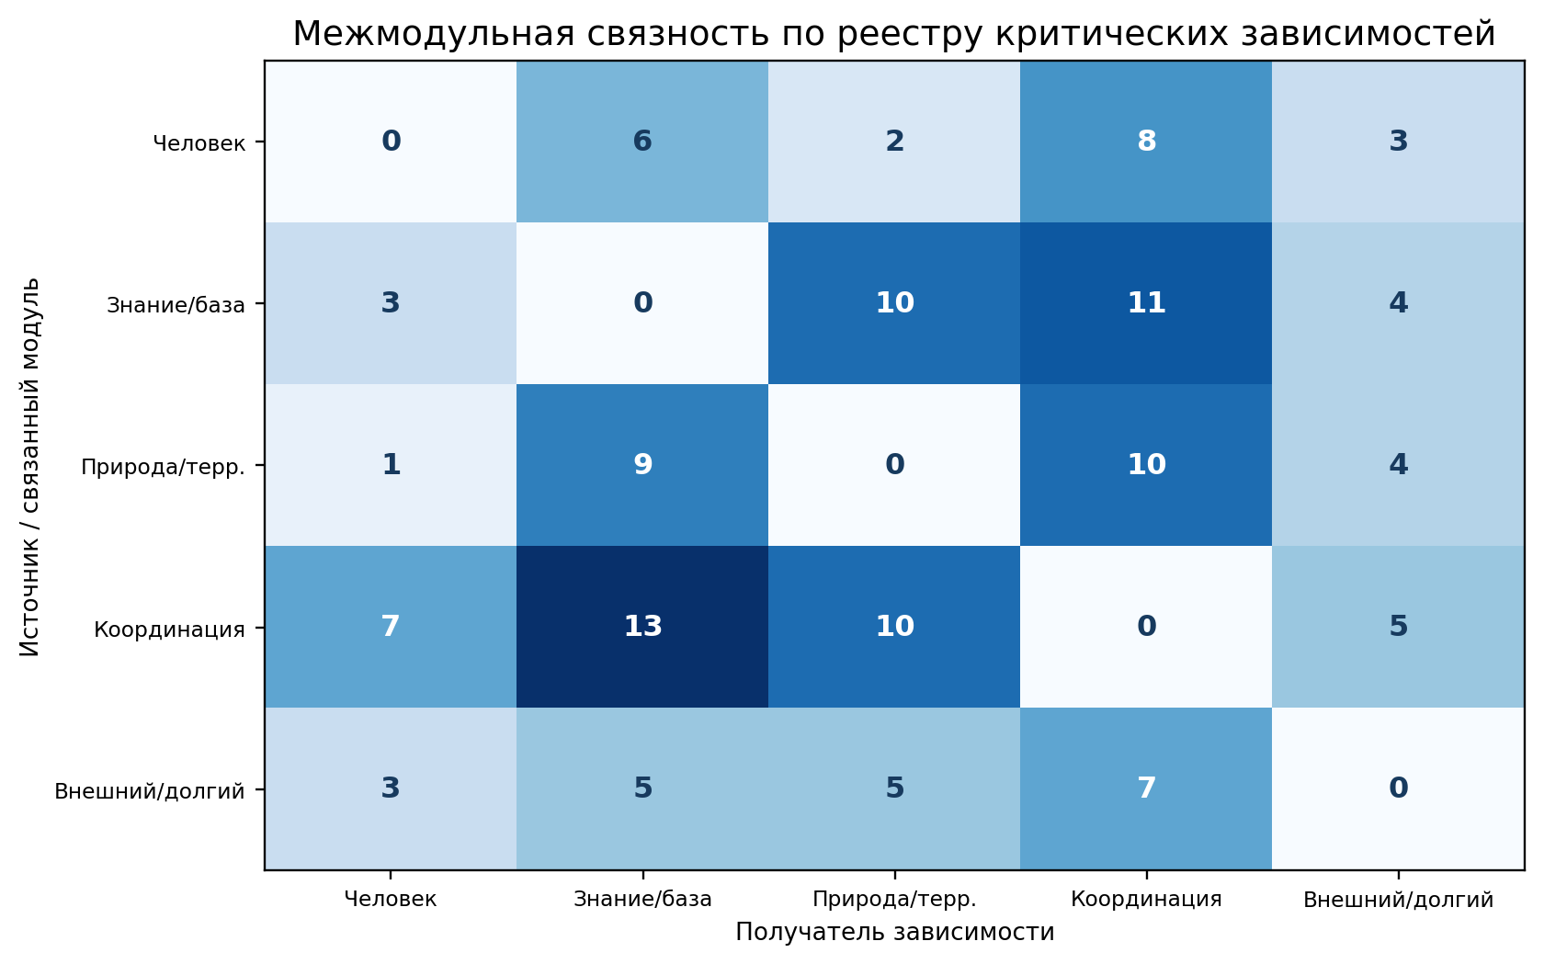
Рисунок 3. Модули нужны для навигации; реальные потоки пересекают их границы.
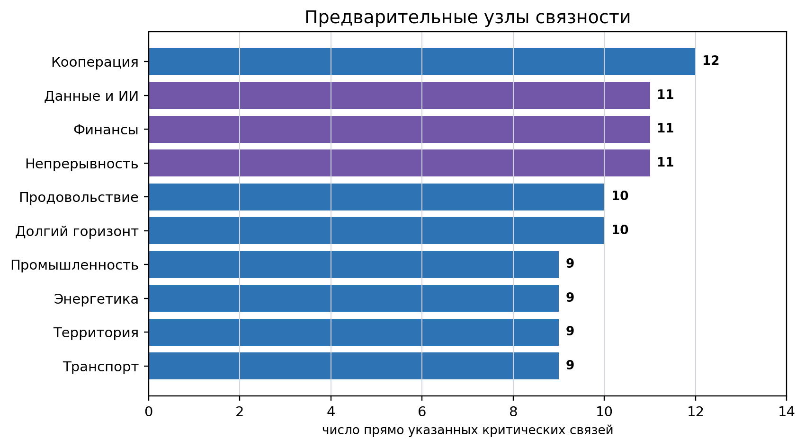
Рисунок 4. Приоритет в пилоте получают узлы с высокой связностью, низкой замещаемостью и коротким RTO.
Узел | Почему критичен | Типичный лаг каскада
07 Энергетика | питает воду, связь, промышленность, транспорт и города | минуты–часы
09 Вода | локально почти незаменима; человек, питание, энергия, экология | часы–дни
12 Транспорт | пространственный мост материальных потоков | дни–недели
13 Данные и ИИ | координация финансов, транспорта, управления и безопасности | секунды–часы
16 Управление и право | владельцы, права, приоритеты, конфликты и обжалование | дни–месяцы
03 Образование | воспроизводит компетенции всех специализированных контуров | 3–15 лет
Лаги — качественные диапазоны для проектирования стресс-тестов, а не нормативные сроки восстановления.

15. Каскадные риски и предохранители
Пусковой сбой | Цепочка | Конечный ущерб | Предохранитель
Энергетический | 07 → 13/09/12 → 02/08/06 → 01/15 | базовые услуги, производство, доходы | микросети; автономность; ручное управление
Водно-климатический | 19/10 → 09 → 08/02/06/07 → 01 | пища, санитария, остановка мощностей | бассейновые лимиты; повторное использование; запасы
Цифровой / cyber | 13 → 14/16/12/07 → 17 → 01/04 | расчёты, координация, доверие | сегментация; офлайн-контуры; независимая сверка
Логистический / внешний | 18/17 → 12 → 06/08/07 → 14/15 | компоненты, инфляция, занятость | альтернативные маршруты; критические запасы
Демографический | 01 → 03 → 02/05/06/13 → 15 → 14 → 01 | кадры, услуги, технологии, бюджет | реабилитация; переобучение; автоматизация под контролем
Институциональный | 04/16 → 14/18/13 → 05/06/11 → 15/01 | инвестиции и легитимность | право обжалования; один владелец; открытые доказательства
Экологический | 10 → 09/08 → 02/01 → 11/16 | здоровье, миграция, конфликт ресурсов | остановка источника; резервные водозаборы; мониторинг
СТРЕСС-ТЕСТ
Пилот должен проверять не только средний результат, но и отказ критического поставщика, задержку данных, выход за экологический предел, отсутствие владельца и превышение RTO. Масштабирование запрещается, если предохранитель существует только на бумаге.

16. Пять книг единого учёта
Один и тот же ресурс нельзя одновременно считать расходом, выпуском и общественной пользой. Пять книг соединяются прослеживаемыми мостами, но сохраняют разные единицы и правила двойного счёта.
Книга | Содержание | Единица | Контроль двойного счёта
1. Фискальный вход | ассигнования, налоги, закупки | деньги / % ВВП | не смешивать бюджетные периметры
2. Финансовый баланс | кредит, гарантии, активы и обязательства | запас, поток, риск, срок | кредит и гарантия не равны расходу
3. Межотраслевой поток | товары, услуги, импорт, добавленная стоимость | Z, A, L=(I−A)⁻¹ | не складывать выпуск и добавленную стоимость
4. Физический результат | мощность, доступность, качество, восстановление | натуральные outcome-KPI | касса не доказывает результат
5. Смысловой выход | восемь общественных способностей | независимые KPI 0–100 | не приписывать причинность без оценки
СКВОЗНОЙ МОСТ
m = H · Q · (I−A)⁻¹ · G · b − r: бюджетный импульс b проходит через ведомственно-отраслевой мост G, межотраслевой мультипликатор, коэффициенты результата Q и карту смыслов H; риски и координационные издержки r вычитаются.

№ | Ось Equilibrium | Роль
1 | Запасы | обязательный профиль 0–100
2 | Потоки | обязательный профиль 0–100
3 | Воспроизводство | обязательный профиль 0–100
4 | Устойчивость | обязательный профиль 0–100
5 | Легитимность | обязательный профиль 0–100
6 | Внешние эффекты | обязательный профиль 0–100
E = (A₁×A₂×…×A₆)^(1/6). Геометрическое среднее не позволяет сильной оси полностью скрыть провал слабой.
№ | Смысл | Правило
1 | Суверенитет | измеримый общественный outcome; не более трёх основных тегов на инициативу
2 | Воспроизводство | измеримый общественный outcome; не более трёх основных тегов на инициативу
3 | Опционность | измеримый общественный outcome; не более трёх основных тегов на инициативу
4 | Устойчивость | измеримый общественный outcome; не более трёх основных тегов на инициативу
5 | Доверие | измеримый общественный outcome; не более трёх основных тегов на инициативу
6 | Развитие | измеримый общественный outcome; не более трёх основных тегов на инициативу
7 | Безопасность | измеримый общественный outcome; не более трёх основных тегов на инициативу
8 | Общие блага | измеримый общественный outcome; не более трёх основных тегов на инициативу

17. Паспорт из 12 разделов
№ | Раздел | Обязательное содержание
1 | Идентификация | код контура, инициатива, территория, уровень, владелец, версия
2 | Проблема | дефицит, причинная гипотеза, затронутые группы
3 | Базовая линия | Z0, источники, границы и ограничения данных
4 | Целевой результат | коридор, срок, допустимое отклонение
5 | Матрица 13 балансов | 13 × 3 ячейки, классы A/S/M, красные пределы
6 | Технология и организация | механизм изменения запасов и потоков
7 | Правовой режим | полномочия, ограничения, порядок обжалования
8 | Финансы | CAPEX, OPEX, TCO, источник средств, обязательства
9 | План | этапы, зависимости, контрольные точки
10 | KPI и доказательства | формулы, источники, периодичность, независимая сверка
11 | Риски | красные запреты, побочные эффекты, восстановление
12 | Решение о судьбе | GO, REDESIGN, HOLD или STOP
РАЗДЕЛ 5 — ЯДРО
Матрица 13 балансов разворачивается на трёх уровнях: 39 ячеек на одну инициативу. Для каждой ячейки задаются класс A/S/M, целевой коридор, факт, Q, вето и решение.
Проверка | Обязательный вопрос
Запас | Какой актив, способность или природный капитал создаётся / расходуется?
Поток | Какой физический, финансовый, трудовой, информационный или правовой поток меняется?
Обязательство | Какие OPEX, ремонт, долг, право или будущая ответственность возникают?
Соседние контуры | Какие минимум два контура ограничивают результат и получают внешний эффект?
Доказательство | Кто владелец данных, какая методика и кто выполнил независимую сверку?
Судьба | Какое решение принято и какой факт откроет следующий шлюз?

18. Институциональная архитектура и RACI
Функция | Институты | Ответственность
Стратегическая цель | Президент / Совет безопасности | мандат, приоритет, межсистемные ограничения
Ресурсы и исполнение | Правительство | портфель, бюджет, межведомственное исполнение
Федерально-региональная связка | Государственный совет; регионы; муниципалитеты | масштабирование, территориальные данные, эксплуатация
Право и контроль | Федеральное собрание; контрольные и судебные институты | закон, публичный контроль, обжалование
Научная валидность | РАН, университеты и научные организации | методика, воспроизводимость, независимая экспертиза
Производство и инвестиции | Бизнес, консорциумы, институты развития | капитал, технология, поставка, TCO
Обратная связь | Профессиональные и общественные объединения | доступность результата, побочные эффекты, доверие
Процесс | R — выполняет | A — отвечает | C — консультирует | I — информируется
Методика и якоря | РАН / научный валидатор | Правительство | владельцы контуров, статистика | аудит и общественность
Первичные данные | владелец данных | владелец контура | статистика, регион, оператор | научный валидатор
Финансирование | финансовый владелец | Правительство | контур, аудит, институты развития | общественный контроль
Пилот | регион / оператор | владелец контура | наука, бизнес, получатели | Правительство
Независимая проверка | внешний валидатор / аудит | владелец доказательств | РАН, статистика, общественные эксперты | решающий орган
GO / STOP | портфельный орган | мандатный орган | владельцы, право, финансы, наука | все участники
ФУНКЦИОНАЛЬНЫЕ ИМЕНА
В официальном контуре используются функции: данные и модели, участие, соглашения и ресурсы, исполнение, поддержка решений, независимая валидация. Авторские бренды могут быть прототипами, но не объявляются официальными органами или исключительными операторами.

19. Девять ворот решения G0–G8
Шлюз | Название | Условие прохождения
G0 | Мандат | задача, границы, владелец и допустимый риск
G1 | Паспорт | 12 разделов заполнены; связи и вето определены
G2 | Базовая линия | Z0; якоря; Q; независимая проверяемость
G3 | Альтернативы | сценарии 1 / 3 / 6 лет; слабое звено и внешние эффекты
G4 | Право и финансы | полномочия; CAPEX/OPEX/TCO; обязательства и обжалование
G5 | Пилот | дизайн сравнения; контроль; стоп-условия; RTO
G6 | Факт и доказательства | Z2/Z3; прогноз–факт; Q; побочные эффекты
G7 | Масштабирование | воспроизводимость; интерфейсы; стресс-тест; эксплуатационная готовность
G8 | Стратегический outcome | Z4; смысловой выход; долгий аудит и коррекция
Решение | Действие | Основание
GO | переход к следующему шлюзу | нет вето; Q достаточен; слабое звено улучшается
REDESIGN | перепроектировать и повторить | механизм неверен, но проблема и ценность подтверждены
HOLD | приостановить | нужны данные, право, ресурс или внешний интерфейс
STOP | прекратить | вред, невоспроизводимость, неприемлемый риск или отрицательный эффект
ЦИКЛ
Наблюдать → проверить профиль → диагностировать причины → сравнить альтернативы 1/3/6 лет → выбрать вариант, улучшающий слабое звено → пилот → прогноз/факт/TCO/побочные эффекты → решение → ежегодный аудит и стресс-тест.

20. Польза унификации: как считать, не обещая эффект заранее
ДЕНЕЖНЫЙ ЭФФЕКТ
NPV(sync) = Σₜ [LossAvoided + CostSaved + OutputAdded + OptionValue − IntegrationCost]ₜ /(1+r)ᵗ. Индекс синхронизации сам по себе в деньги не переводится.

Компонент | Расчёт | Подтверждение
Дублирующий учёт | устранённые пакеты × часы × полная стоимость часа | финансовый владелец + аудит
Задержка решения | сокращённые дни × стоимость задержки потока | владелец процесса + контрфактический сценарий
Предотвращённый ущерб | Δвероятности × размер потери | риск-владелец + независимая модель
Дополнительный outcome | физический прирост × проверенная добавленная стоимость | оператор + статистика / оценка
Опционная ценность | стоимость сохранённой альтернативы по сценариям | научный валидатор + финансовый владелец
Стоимость системы | интеграция + эксплуатация + аудит + обучение | казначейство / TCO
Статья | Допущение | Условные единицы
Экономия отчётности | 19 × 8 пакетов × 120 ч × 2 дублирования = 36 480 ч | 20,3 FTE-года × 100 = 2 027
Ускорение решений | 40 решений × 20 дней × 2 ед./день | 1 600
Снижение ожидаемого ущерба | 1 000 → 700 | 300
Дополнительный outcome | по подтверждённому пилоту | 700
Интеграция и запуск | данные, интерфейсы, аудит, обучение | −900
Чистая польза первого года | 2 027 + 1 600 + 300 + 700 − 900 | 3 727
Recurring при OPEX 450 | 2 027 + 1 600 + 300 + 700 − 450 | 4 177
Иллюстративный сценарий, не оценка фактических расходов. 1 FTE-год принят равным 1 800 часам и 100 условным единицам полной стоимости.
ПРАВИЛО АТРИБУЦИИ
Каждый эффект учитывается один раз и привязывается к конкретному запасу, потоку, владельцу и доказательству. Для причинности — пилот/контроль, difference-in-differences или заранее зафиксированный сценарий без унификации.

21. Пять сквозных пилотов
Пилот | Контуры | Что проверяется | KPI | Смыслы
1. Жизнестойкий городской район | 01, 02, 07, 09, 11, 13, 16, 17 | электричество, вода, связь, медицина и управление при комбинированном сбое | автономность; доля сохранённых услуг; RTO; Q | безопасность, устойчивость, доверие
2. Агро-водно-экологический бассейн | 01, 05, 08, 09, 10, 12, 13, 15, 16 | вода, почва, урожай, логистика и доходы | м³/ед. продукции; потери; качество воды/почв; доход | воспроизводство, общие блага, безопасность
3. Замкнутый промышленный кластер | 05, 06, 07, 10, 12, 13, 14, 15, 17, 18 | локализация, циркуляция материалов и резерв маршрутов | материалоёмкость; повторное использование; TCO; RTO | суверенитет, развитие, опционность
4. Маршрут «здоровье—образование—труд—культура» | 01, 02, 03, 04, 13, 14, 15, 16 | переход от профилактики и реабилитации к компетенции, труду и участию | ожидание; возврат к труду; доход; доступность; доверие | воспроизводство, развитие, доверие
5. Стандарт долгого горизонта | 04, 05, 10, 13, 14, 16, 17, 18, 19 | совместимый стандарт данных и доказательств для климата, океана, космоса | взаимное признание; срок; совместимость; стресс-тест | опционность, суверенитет, общие блага
Пять пилотов совместно покрывают все 19 контуров. Целевые числа задаются после Z0 и стресс-теста. Каждый пилот публикует Z0, Z1, Z2, Z3 и, при масштабировании, Z4.

22. Дорожная карта развёртывания
Горизонт | Действия | Контрольный результат
0–100 дней | утвердить C/B/S/Z; словарь; владельцев; схему данных; реестр вето | 100% контуров имеют владельца; шаблон паспорта; пилоты выбраны
4–12 месяцев | Z0 пилотов; интерфейсы данных; якоря; независимая проверка; G0–G5 | не менее 5 пилотов; Q базы; каталог критических связей
1–3 года | Z2/Z3; масштабирование паспортов на 19 контуров; базовая матрица 741 | 19 паспортов; 741 ячейка; ежегодный аудит; реестр veto
3–6 лет | эксплуатационные Z4; межгосударственная совместимость; стресс-тесты | устойчивый TCO; взаимно признанные доказательства; сокращённые каскады
к 2036 | полный цикл воспроизводства и долгий горизонт | подтверждённые смысловые outcomes; сохранённые стратегические опции
ПЕРВЫЕ ВОСЕМЬ РЕШЕНИЙ
Утвердить классификатор 19 контуров и запретить подмену контура ведомством. • Зафиксировать 13 пар как обязательные сквозные проверки и красные пределы. • Утвердить S1–S3 как рабочую спецификацию множителя ×3 с правом пересмотра после пилота. • Ввести паспорт из 12 разделов и пять неизменяемых состояний Z0–Z4. • Назначить владельца решения, владельца данных и независимого валидатора каждого контура. • Ввести реестр межконтурных интерфейсов, κ покрытия, RTO и veto. • Запретить засчитывать результат при Q<75 и скрывать красную ячейку средним. • Запустить пять сквозных пилотов и проходить решения через G0–G8.

23. Выводы
№ | Вывод | Управленческий смысл
1 | 19 контуров — предмет управления | Они описывают воспроизводимые способности общества и государства, а не структуру ведомств.
2 | 13 пар — инвариантная проверка | Каждый результат оценивается по двум полюсам; слабый полюс не скрывается.
3 | Три уровня обнаруживают перенос эффекта | Локальная польза сверяется с отраслевым и внешним ущербом.
4 | 741 — реестр решений, не рейтинг | Каждая ячейка содержит цель, факт, причину, владельца, срок, Q и доказательство.
5 | Пять состояний создают память | Прогноз, пилот и независимый факт сохраняются раздельно; методика версионируется.
6 | Красное вето сильнее среднего | Критический предел, Q<75 или отсутствующий интерфейс нельзя компенсировать.
7 | 19×19 и 19×13×3 дополняют друг друга | Матрица потоков показывает зависимость, тензор — качество баланса.
8 | Польза считается контрфактически | Деньги появляются только из предотвращённых потерь, экономии, прироста outcome и опционной ценности.
9 | РАН и независимая проверка — часть контура | Научная валидность отделена от владельца бюджета и исполнителя.
10 | Унификация — общая грамматика, не единообразие целей | Предметные коридоры различаются; способ доказать и принять решение един.
ИТОГ
Матрица 741 отвечает: что управляется, какое противоречие удерживается и на каком уровне проявляется результат. Пять состояний показывают, насколько он подтверждён; паспорт превращает измерение в ответственное решение; смысловой слой показывает, ради чего оно принято.

Приложение A. Матрица 19 × 13: классы глубины анализа
A — якорный: полный набор KPI и целевой коридор. S — существенный: причинная проверка и ключевые ограничения. M — мониторинговый: сокращённый набор с явным Q. Это проект распределения глубины анализа; он не является оценкой результата.
Контур | B01 | B02 | B03 | B04 | B05 | B06 | B07 | B08 | B09 | B10 | B11 | B12 | B13
C01 Демография | S | A | S | S | S | A | A | S | S | S | S | M | A
C02 Здоровье | A | A | S | S | S | S | A | M | S | A | A | M | S
C03 Образование | S | A | M | S | S | A | A | S | S | S | A | A | S
C04 Культура | S | A | M | S | A | A | S | M | M | S | A | A | S
C05 Наука | A | S | M | S | A | A | S | S | A | A | S | S | M
C06 Промышленность | A | S | S | A | A | S | S | A | A | A | S | M | S
C07 Энергетика | A | M | S | A | A | A | S | S | S | A | M | M | S
C08 Продовольствие | A | S | A | A | S | S | A | S | S | A | S | M | A
C09 Вода | A | S | A | A | S | A | A | M | M | S | S | M | S
C10 Экология | A | M | A | A | S | A | A | M | S | S | M | M | A
C11 Территория | S | A | A | A | S | S | A | S | S | S | S | M | A
C12 Транспорт | A | S | A | A | A | S | S | S | S | A | S | M | A
C13 Данные и ИИ | A | A | S | S | A | S | A | S | S | A | A | M | S
C14 Финансы | A | S | A | S | A | A | A | A | A | S | S | M | S
C15 Труд и бизнес | S | A | A | S | S | S | A | A | A | S | S | M | A
C16 Управление | A | A | A | S | A | S | A | S | S | S | A | M | S
C17 Непрерывность | A | S | A | S | A | A | S | M | S | A | A | M | S
C18 Кооперация | A | S | S | A | A | S | A | S | A | S | S | S | A
C19 Долгий горизонт | A | S | S | A | A | A | S | M | S | A | S | A | S
Метод формирования S в этой версии: если неякорная пара является якорной минимум для двух прямых зависимостей контура, она помечается существенной. После пилота классификация утверждается владельцем и научным валидатором.
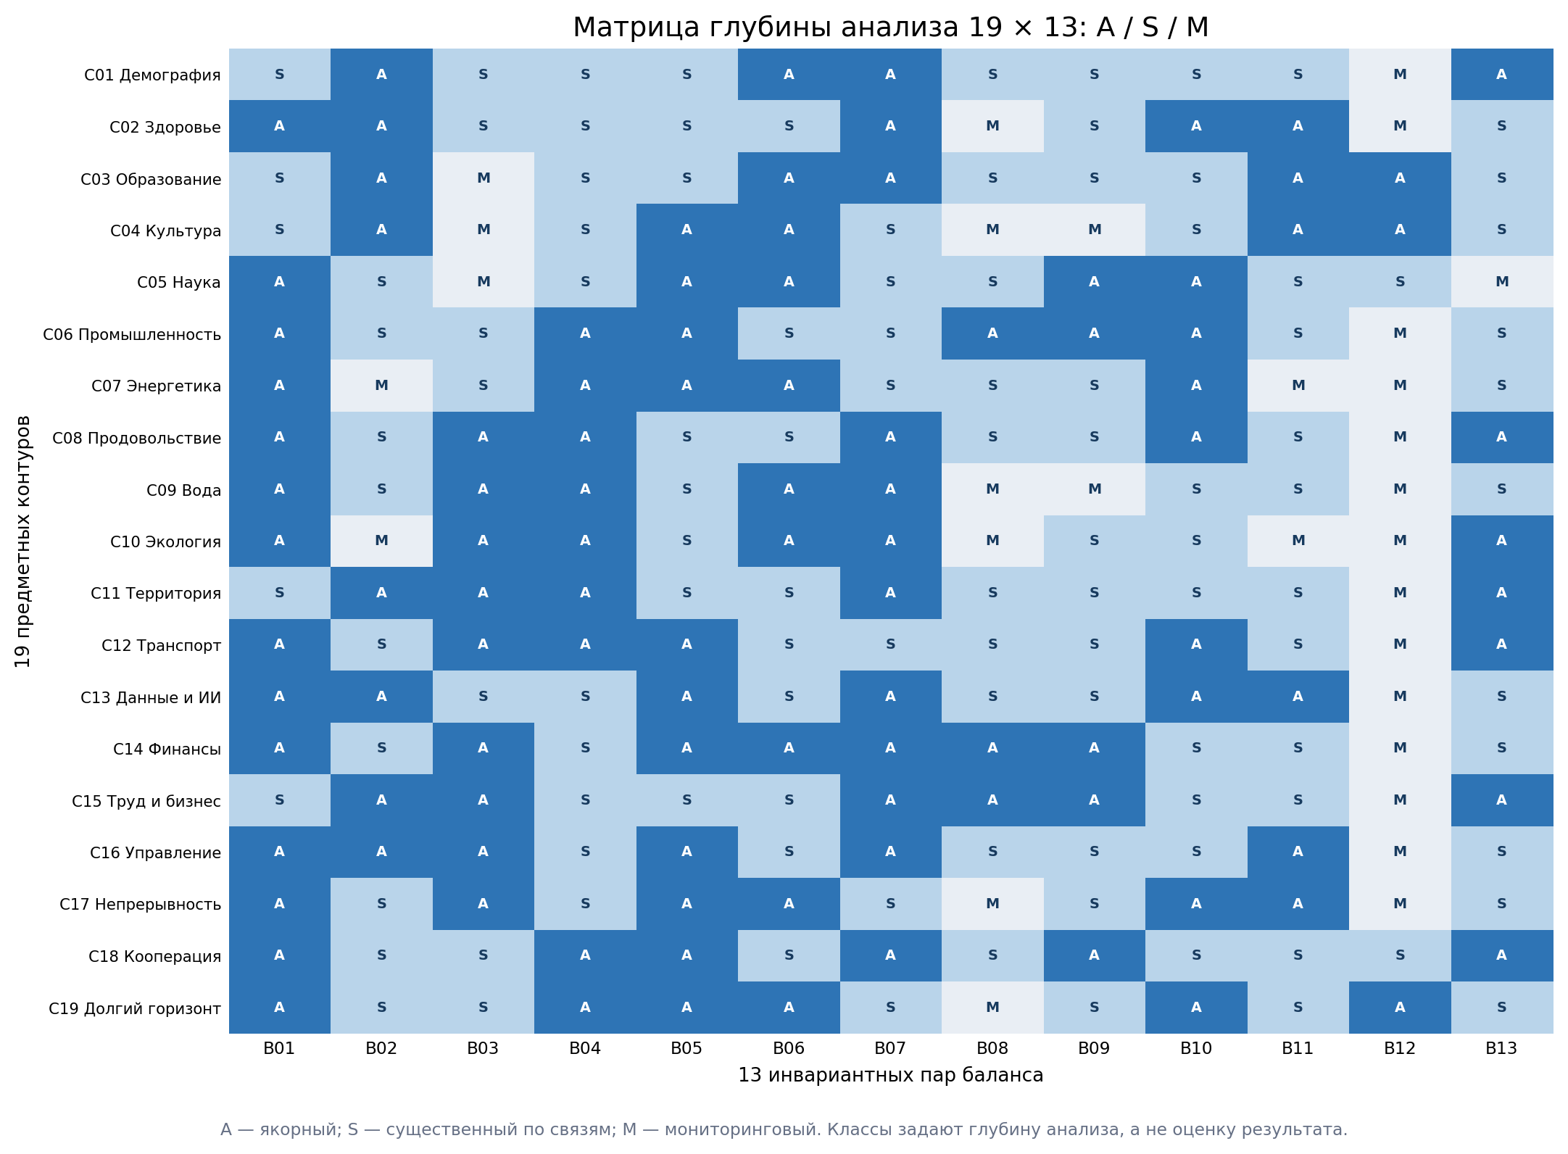
Рисунок A1. Классы регулируют глубину анализа; все 247 пересечений присутствуют на каждом из трёх уровней.

Приложение B. Словарь данных унифицированной ячейки
Поле | Содержание | Тип / диапазон | Обязательно
period | период измерения | date / interval | да
scenario_id | сценарий и контрфактическая база | string | да
state_id | Z0–Z4 | enum | да
scale_id | S1–S3 | enum | да
contour_id | C01–C19 | enum | да
balance_id | B01–B13 | enum | да
method_version | версия якорей, формул и весов | semver | да
target_low / target_high | целевой коридор | number + unit | да
fact | фактическое значение | number + unit | да
delta | отклонение от цели / предыдущего состояния | number | расчёт
N / weight | нормированное значение и вес индикатора | 0–100 / 0–0,15 | да
L / R / B / G | полюса, баланс и разрыв | 0–100 | расчёт
Q | качество доказательств | 0–100 | расчёт
veto_code | нарушенный критический предел | enum / null | да
cause_id | подтверждённая причина | reference | да
stock_id / flow_id | затронутый запас и поток | reference | да
owner_id / data_owner_id | владелец решения и данных | reference | да
decision / gate | GO/REDESIGN/HOLD/STOP и G0–G8 | enum | да
deadline | срок следующего решения | date | да
evidence_id | первичный источник и акт сверки | reference | да
created_at / signed_at | время записи и подтверждения | timestamp | да
МАШИННАЯ ПРОСЛЕЖИВАЕМОСТЬ
Любая цифра панели должна раскрываться до формулы, первичного источника, версии методики, владельца и решения. Любое решение — до баланса, вето и доказательства, на которых оно основано.

Приложение C. Карточка межконтурного интерфейса
Поле | Что фиксируется
Поставщик / получатель | C_i → C_j; один объект связи
Тип | ресурсный / воспроизводственный / ограничительный / информационный / внешний эффект
Объект и единица | энергия, вода, компетенция, капитал, данные, разрешение; натуральная единица отдельно от цены
Мощность / потребность / факт | не смешивать доступную мощность и фактическое потребление
Запас до / после | резерв, инфраструктурный, кадровый или природный капитал
Минимум непрерывности | критическая потребность, κ покрытия, RTO/RPO
Потери и внешние эффекты | физические потери, отходы, риск, перенос ущерба
Замещаемость | альтернативный поставщик, маршрут, технология и лаг переключения
Совместимость I_cd | словарь, единицы, ID, время, evidence lineage, SLA
Владелец / решение / срок | персональная ответственность и следующий stage gate
ИНДЕКС ИНТЕРФЕЙСА
I_cd = GM(Dictionary, Units, IDs, Time, Evidence, SLA). Отсутствующий критический интерфейс — вето, даже если средний индекс совместимости K высок.

Индекс критичности узла может использовать 0,30 исходящей центральности + 0,25 незамещаемости + 0,25 срочности восстановления + 0,20 охвата населения и функций. Веса должны утверждаться до расчёта и проверяться стресс-тестом.

Приложение D. Источники и методологические опоры
Блок | Источник / ориентир | Использование
Базовая архитектура | «Доктрина Победы 2026–2036», приложение A: 19 контуров, матрица 741, паспорт, состояния, формулы и пороги | внутренний базовый документ проекта
Предыдущий аналитический слой | «Министерства, учреждения, межотраслевой баланс и выходы через смыслы», 2026 | пять книг, межотраслевой мост и восемь смыслов
Национальные счета | System of National Accounts; Supply-Use and Input-Output Tables | разделение запасов, потоков, добавленной стоимости и выпуска
Природный капитал | System of Environmental-Economic Accounting | экологические активы и внешние эффекты
Риск и непрерывность | ISO 31000; ISO 22301 | риск, RTO, планы непрерывности и проверка
Данные и доказательства | принципы provenance, versioning, audit trail и independent reconciliation | прослеживаемость и качество Q
Редакционное правило: внешние стандарты указаны как методологические ориентиры без утверждения конкретной обязательной версии. Нормативная версия выбирается правовым владельцем при внедрении.
ФИНАЛЬНАЯ ФОРМУЛА
Ресурс → контур → парный баланс → уровень → состояние → доказательство → решение → смысл. Унификация завершена тогда, когда эта цепочка прослеживается в обе стороны без ручной реконструкции.

